1. Instrucciones de funcionamiento:

Se utilizó la extensión de chrome: **POSTMAN**.

* 1. Seleccionar **POST**.
  2. Copiar o tipear la URL.
  3. Seleccionar **Body**.
  4. Seleccionar **Raw**.
  5. Seleccionar **JSON** (application/json).
  6. Luego pegar o tipear el JSON que necesita la API rest para operar.
  7. Por último hacer clic en **Send**.
  8. Ver recuadro en verde, status 200 y el resultado del post.

Se adjunta imagen con la configuración

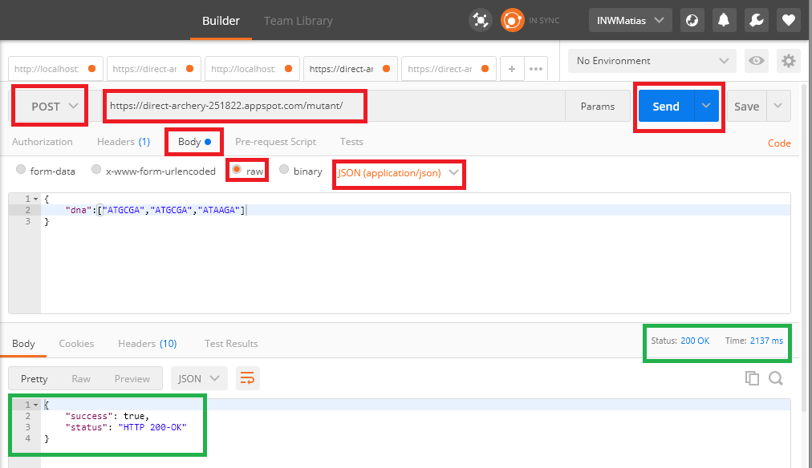

1. URL de la API

* Método Post

<https://direct-archery-251822.appspot.com/mutant/>

**Request**

{

"dna":["ATGCGA","CAGTGC","TTATGT","AGAAGG","CCCCTA","TCACTG"]

}

Nota: Este Método analiza el ADN para saber si es Humano o Mutante

* Método Get

<https://direct-archery-251822.appspot.com/stats>

**Response**

ADN: {“count_mutant_dna”:40, “count_human_dna”:100: “ratio”:0.4}

Nota: Este Método devuelve los registros que contiene estadísticas

* Método DELETE

<https://direct-archery-251822.appspot.com//statsDelete>

**Response**

ADN: {“count_mutant_dna”:0, “count_human_dna”: 0: “ratio”:0}

Nota: Este Método borra de la BD los registros que contiene estadísticas

1. Código Fuente

Arquitectura del Proyecto de la API

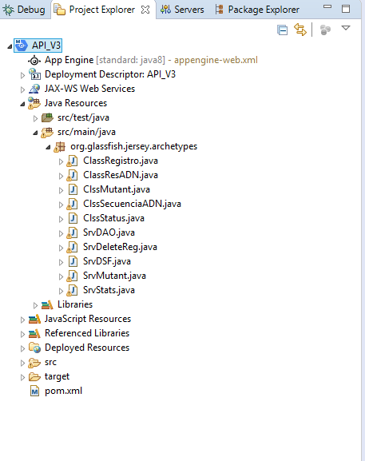

Se Adjunta Archivo con el Nombre



1. Unas de las mejoras que aportaría para mejorar la calidad del software serian el uso de la autentificación en la cabecera del mensaje y el uso de la encriptación o el cifrado de los datos.